ATA DE REGISTRO DE PREÇOS

ATA DE REGISTRO DE PREÇOS Nº 02/2015.
PROCESSO LICITATÓRIO Nº 042/2015.
PREGÃO PRESENCIAL - SRP Nº 023/2015

Ao 18 dia do mês de Junho de 2015, o Município de PARANHOS, pessoa jurídica de direito público interno, CNPJ: 11.864.713/0001-10, com sede da Prefeitura localizado na Avenida Marechal Dutra, 1500, Centro, PARANHOS/MS, nos termos do estabelecido pela Lei n° 10.520, de 17 de julho de 2002, Decreto n° 002/2015, de janeiro de 2015 e, subsidiariamente, pelas normas da Lei nº 8.666, de 21 de junho de 1993 e alterações posteriores, além das demais disposições legais aplicáveis, e do disposto no respectivo Edital, de acordo com o resultado da classificação das propostas apresentadas, publicado no dia 19/06/2.015 e transcurso o prazo para interposição de recursos, neste ato representado por seu Prefeito Municipal, Sr. Julio Cesar de Souza, a seguir denominado Município, resolve registrar o preço da empresa abaixo identificada, a seguir denominada simplesmente FORNECEDORES/DETENTORA, observadas as disposições do Edital e as cláusulas deste instrumento.

FORNECEDORES/DETENTORA:

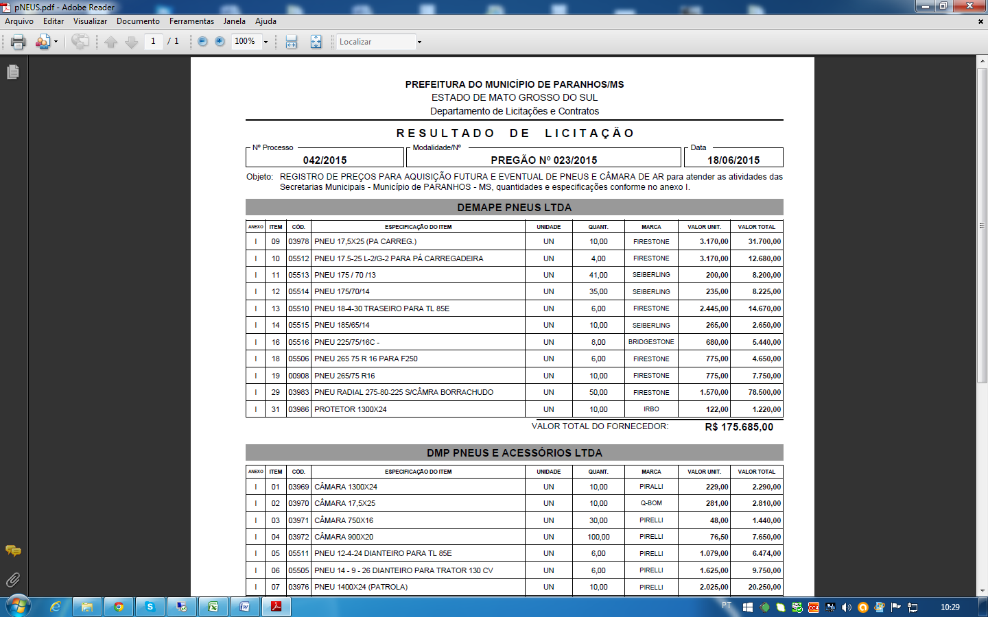
DEMAPE PNEUS LTDA, pessoa jurídica de direito privado, devidamente inscrita no CNPJ/MF sob o n.º 03.474.202/0001-63, sediada na Av: Marcelino Pires, n.º 3355, bairro Centro, CEP.:79.830-001, cidade Dourados/MS, neste ato representada pelo Srº Cézar Dutra da Silva, brasileiro, Casado, Comerciário, portador(a) da Carteira de Identidade RG n.º 1049226 - SSPMS inscrito no CPF/MF sob o n.º 90453905153, residente e domiciliado na Rua Projetada 2, Casa-A, n.º 500, Município de Dourados - MS.

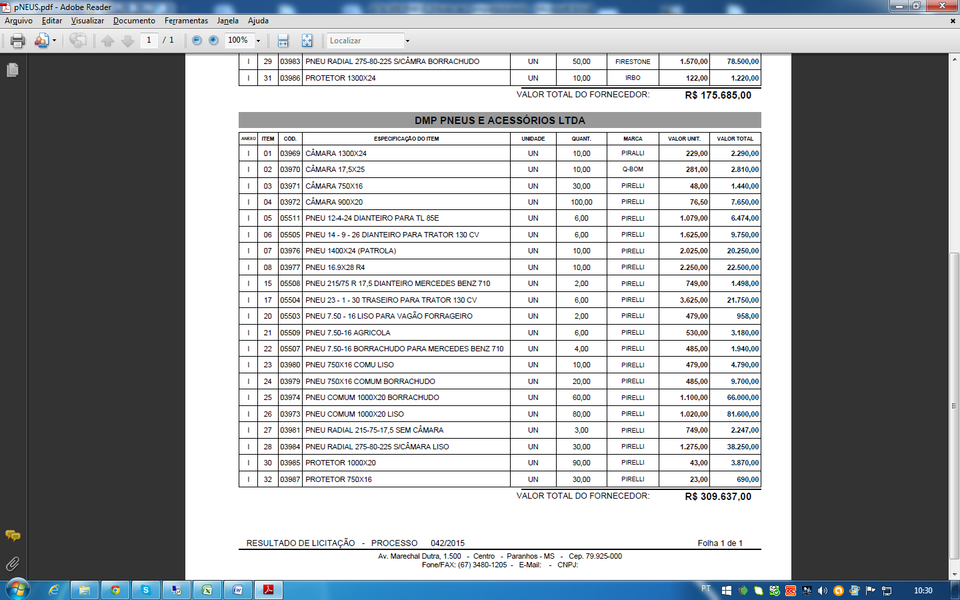
DMP PNEUS E ACESSÓRIOS LTDA, pessoa jurídica de direito privado, devidamente inscrita no CNPJ/MF sob o n.º 37.549.524/0009-01, sediada na Rua Maracaju, n.º 535, bairro Centro, CEP.:79.002-214, cidade Campo Grande/MS, neste ato representada pelo Srº Vanderlei Biachi, brasileiro, Casado, Vendedor, portador(a) da Carteira de Identidade RG n.º 294572 - SSPMS inscrito no CPF/MF sob o n.º 357135001-44, residente e domiciliado na Rua Cananeia, n.º 25, Município de Dourados - MS.

CLÁUSULA PRIMEIRA - PRESSUPOSTOS JURÍDICO ADMINISTRATIVOS

  - A presente ata decorre de procedimento licitatório, modalidade Pregão Presencial Nº 023/2015 no Registro de preços n.º 02 do dia 18/06/2015, julgado em 18/06/2015. e homologado em 18/06/2015, regido pelo disposto na Lei nº 10.520 de 17/07/2002, com aplicação subsidiária da Lei Federal nº 8.666/93 e suas alterações posteriores.

CLÁUSULA SEGUNDA – DO OBJETO

2.1 – A presente ata tem por objeto o registro de preço para a aquisição futura e eventual de PNEUS E CÂMARA DE AR para a Administração Municipal, para o período de 01 ano.

CLÁUSULA TERCEIRA – PREÇO

3.1. A presente ata tem registrado os preços de PNEUS E CÂMARA DE AR, conforme quadro abaixo:

CLÁUSULA QUARTA – DA ENTREGA E DO PAGAMENTO

4.1 – Todos os objetos deverão ser entregues mediante recebimento da NAF (Nota de Autorização de Fornecimento) no local estipulado para entrega acompanhada da nota fiscal para conferência, que ocorrerá no ato da entrega no local de recebimento por funcionário competente sendo que a responsabilidade da entrega será por conta e risco do licitante adjudicado.

4.1.1 - Prazo de entrega: em até 10 (dez) dias, a contar do recebimento por parte da contratada da Ordem de Fornecimento.

4.3 – O Município de PARANHOS se reserva o direito de não receber os itens em desacordo com o previsto neste instrumento convocatório, podendo cancelar a Ata em decorrência da sua inexecução parcial ou total, sem prejuízo das demais cominações legais aplicáveis.

4.4 – A Detentora é obrigada a substituir de imediato e às suas expensas, os itens em que se verifiquem irregularidades.

4.5 – A Detentora sujeitar-se-á fiscalização dos itens no ato da entrega, reservando-se a Prefeitura Municipal de PARANHOS o direito de não proceder ao recebimento, caso não encontre os mesmos em condições satisfatórias.

4.6 - Em caso de irregularidade(s) na(s) nota(s) fiscal(is) / fatura(s), o prazo de pagamento será contado a partir da(s) correspondentes(s) regularização (ões).

- Se o término do prazo para pagamento ocorrer em dia sem expediente no órgão licitante, o pagamento deverá ser efetuado no primeiro dia útil subseqüente.

4.7 – A Detentora deverá manter a regularidade fiscal e tributária que lhe foram exigidas quando da habilitação.

4.8 – A Administração da Prefeitura Municipal de PARANHOS, reserva o direito de reter o pagamento de faturas para satisfação de penalidades pecuniárias aplicadas ao fornecedor e para ressarcir danos a terceiros, devidamente comprovado.

4.9 - O Município de PARANHOS efetuará os pagamentos em até 30 posterior a entrega do objeto e a apresentação das notas fiscais de fornecimento.

4.10 - A Nota/Fiscal/Fatura emitida pela detentora deverá conter, em local de fácil visualização, a indicação do nº do processo, nº do Pregão e da Ordem de Empenho, a fim de se acelerar o trâmite de recebimento dos serviços e posterior liberação do documento fiscal para pagamento

4.11 – As empresas que participarem com as filiais deverão emitir a nota fiscal em nome da filial.

CLÁUSULA QUINTA - OBRIGAÇÕES DAS PARTES

5.1. São obrigações do Fornecedor/Detentora:
5.1.1. Fornecer os itens de acordo com o edital e com a proposta,
5.1.2. Manter durante todo o período de vigência da ata de registro de preços as mesmas condições exigidas para habilitação.
5.1.3. O reconhecimento dos direitos do MUNICÍPIO em caso de rescisão administrativa prevista no art. 77 da Lei 8.666/93.
5.1.4. Responder pelos prejuízos materiais ou pessoais causados por eventuais danos causados por negligência, imprudência, imperícia ou dolo próprio ou de funcionário da contratada.
5.1.5. Arcar com os tributos federais, estaduais ou municipais, que por ventura incidam ou venham a incidir sobre a respectiva ata de registro de preços, bem como os encargos sociais, trabalhista e previdenciários do mesmo.

5.2. São obrigações do Município:
5.2.1. Efetuar os pagamentos na forma desta ata de registro de preços e do edital.
5.2.2. Modificar unilateralmente a presente ata de registro de preços para melhor adequação às finalidades de interesse público, respeitados os direitos do LICITANTE;
5.2.3. Rescindir unilateralmente a presente ata de registro de preços nos casos especificados no inciso I do art. 79 da Lei 8.666/93.
5.2.4. Aplicar sanções motivadas pela inexecução total ou parcial do ajuste;
5.2.5. Acompanhar e fiscalizar todas as atividades da contratada pertinentes ao objeto a ser celebrado, o que não exime esta da responsabilidade por danos causados.

CLÁUSULA SEXTA – VIGÊNCIA

6.1. A vigência desta Ata inicia-se na data de sua assinatura e os preços registrados vigerão para Contratos assinados pelo fornecedor até o dia 17/06/2016.

CLÁUSULA SÉTIMA – ALTERAÇÕES

7.1 - A existência de preços registrados não obriga a Administração a firmar as contratações que deles poderão advir, facultando-se a realização de licitação específica para a contratação pretendida, sendo assegurado ao beneficiário do registro a preferência de fornecimento em igualdade de condições.

7.2 - A Ata de Registro de Preços, durante sua vigência, poderá ser utilizada por qualquer órgão ou entidade da Administração que não tenha participado do certame licitatório, mediante prévia consulta ao órgão gerenciador, desde que devidamente comprovada a vantagem.

7.3 – Os preços ofertados são fixos e irreajustáveis no período de vigência da proposta (60 dias).

7.4 - Os preços registrados poderão sofrer alterações, obedecidas as disposições contidas no art. 65 da Lei nº 8.666, de 1993.

7.5 - O preço registrado poderá ser revisto em decorrência de eventual redução daqueles praticados no mercado, ou de fato que eleve o custo dos serviços ou bens registrados, cabendo a Administração promover as necessárias negociações junto aos fornecedores.

7.6 - Quando o preço inicialmente registrado, por motivo superveniente, tornar-se superior ao preço praticado no mercado a Administração deverá:

7.6.1 - convocar o fornecedor visando à negociação para redução de preços e sua adequação ao praticado pelo mercado;

7.6.2 - frustrada a negociação, o fornecedor será liberado do compromisso assumido; e 7.6.3 - convocar os demais fornecedores visando igual oportunidade de negociação.

7.7 - Quando o preço de mercado tornar-se superior aos preços registrados e o fornecedor, mediante requerimento devidamente comprovado, não puder cumprir o compromisso, a Administração poderá:

7.7.1 - liberar o fornecedor do compromisso assumido, sem aplicação da penalidade, confirmando a veracidade dos motivos e comprovantes apresentados, e se a comunicação ocorrer antes do pedido de fornecimento; e

7.8 - Não havendo êxito nas negociações, a Administração deverá proceder à revogação da Ata de Registro de Preços, adotando as medidas cabíveis para obtenção da contratação mais vantajosa.

CLÁUSULA OITAVA - PENALIDADES

8.1. Pelo descumprimento total ou parcial das obrigações assumidas, o CONTRATANTE poderá aplicar ao fornecedor, sanções previstas no Artigo 87 da Lei 8.666/93, sem prejuízo da responsabilidade civil ou penal cabíveis e poderá acarretar as seguintes sanções:
a. Advertência
b.Multa compensatória no percentual de 10% (dez por cento), calculada sobre o valor total estimado da presente ata de registro de preços, pela recusa em assiná-lo, o prazo máximo de 02 (dois) dias após regularmente convocada, sem prejuízo da aplicação de outras sanções previstas no art. 87 da Lei Federal n° 8.666/93;
c.Multa de mora no percentual correspondente a 0,5% (meio por cento) calculada sobre o valor total estimado da ata de registro de preços, por dia de inadimplência, até o limite de 02 (dois) dias úteis, na entrega total do objeto deste, caracterizando a inexecução parcial;
d.Multa compensatória no percentual de 10% (dez por cento), calculada sobre o valor total estimado da ata de registro de preços pela inadimplência além do prazo de 02 (dois) dias úteis, caracterizando a inexecução parcial do mesmo.
e.Suspensão do direito de contratar e participar de licitação com a Administração Municipal de PARANHOS - MG pelo período de até 05 (cinco) anos.
8.2. A aplicação das sanções previstas nesta ata de registro de preços não exclui a possibilidade da aplicação de outras, previstas na Lei Federal n° 10.520/02 e na Lei Federal n° 8.666/93, inclusive a responsabilidade da contratada por eventuais perdas e danos causados à Administração.

8.3. A multa deverá ser recolhida na Prefeitura Municipal de PARANHOS no prazo máximo de 10 (dez) dias corridos contados da data de recebimento da notificação.

8.4. O valor da multa poderá ser descontado na nota fiscal ou crédito existente.

8.5. As sanções aqui previstas são independentes entre si podendo ser aplicadas isoladas ou cumulativamente, sem prejuízo de outras medidas cabíveis.

8.6. Em qualquer hipótese e aplicação de sanções será assegurado ao fornecedor o contraditório e a ampla defesa.

CLÁUSULA NONA - DO CANCELAMENTO DA ATA DE REGISTRO DE PREÇOS

9.1. A presente Ata ou o Registro de Fornecedor específico poderão ser cancelados de pleno direito nas seguintes situações:

9.1.1. Pelo Município:
a) quando o fornecedor não cumprir as obrigações constantes desta Ata de Registro de Preços;
b) quando o fornecedor não assinar o contrato no prazo estabelecido;
c) quando o fornecedor der causa a rescisão administrativa do contrato decorrente deste Registro de Preços, nas hipóteses previstas nos incisos de I a XII e XVII do artigo 78 da Lei federal nº 8.666/93;
d) não aceitar reduzir o seu preço registrado, na hipótese de este se tornar superior aos praticados no mercado;
e) por razões de interesse público devidamente demonstradas e justificadas pelo Município.

9.1.2. Pelo Fornecedor/Detentora:
a) mediante solicitação por escrito, antes do pedido de fornecimento, comprovando estar impossibilitado de cumprir as exigências desta Ata de Registro de Preços;
b) mediante solicitação por escrito, na ocorrência de fato superveniente, decorrentes de caso fortuito ou força maior.

9.2. Ocorrendo cancelamento do preço registrado, o fornecedor será informado por correspondência com Aviso de Recebimento, a qual será juntada ao processo administrativo da presente Ata.

9.3. A solicitação do fornecedor para cancelamento dos preços registrados poderá não ser aceita pelo Município, facultando-se a este a aplicação das sanções previstas nesta Ata.

9.4. Havendo o cancelamento do preço registrado, cessarão todas as atividades do fornecedor, relativas ao fornecimento dos itens.

9.5. Ocorrendo rescisão contratual na forma do inciso I, do art. 79, da Lei federal nº 8.666/93, o Município adotará as medidas ordenadas pelo art. 80, do mesmo diploma legal.
CLÁUSULA DÉCIMA – DO ORÇAMENTO

10.1. As despesas decorrentes da presente ata de registro de preços correrão no presente exercício à conta da dotação:

02.07.12.361.028-2.011.3.3.90.30.00
02.08.15.451.019-2.018.3.3.90.30.00
02.09.20.334.024-2.022.3.3.90.30.00
02.20.10.301.009-2.036.3.3.90.30.00
02.16.08.244.037-2.027.3.3.90.30.00

CLÁUSULA DÉCIMA PRIMEIRA - PUBLICAÇÃO
11.1. A eficácia do presente instrumento está vinculada à publicação do extrato na imprensa oficial, sendo esta de responsabilidade do contratante.

CLÁUSULA DÉCIMA SEGUNDA DO GERENCIAMENTO DO REGISTRO DE PREÇOS

12.1. O gerenciamento deste instrumento caberá a Secretaria de Administração, a qual avaliará o mercado constantemente, promoverá as negociações necessárias ao ajustamento do preço e publicará trimestralmente os preços registrados.

CLÁUSULA DÉCIMA TERCEIRA - DISPOSIÇÕES GERAIS

13.1. A ata de registro de preços deverá ser executada fielmente pelas partes, de acordo com as cláusulas avençadas e as normas da Lei 8.666/93, respondendo cada uma pelas consequências de sua inexecução total ou parcial.

13.2. A ata de registro de preços vincula-se as suas próprias cláusulas, ao Edital, às normas e princípios de Direito Público, as regras da Lei 10.520/02 e 8.666/93, aplicando-se subsidiariamente as normas de Direito Civil.

13.3. O regime jurídico desta ata de registro de preços é instituído pela Lei 10.520/02 e 8.666/93 e Decretos Municipais

13.4. Fica eleito o FORO da Comarca de Sete Quedas para dirimir quaisquer dúvidas quanto à execução da presente ata.

13.5. E, por estarem justas, as partes firmam o presente em 03 (três) vias de igual teor e forma, na presença das testemunhas abaixo.

PARANHOS-MS,18 de Junho de 2015.

........................................ ............................................................
Julio Cesar de Souza DEMAPE PNEUS LTDA DMP PNEUS E ACESSÓRIOS
Prefeito Municipal Cezar Dutra da Silva Vanderlei Biachi
Representante Representante

Testemunhas: ........................................CPF..........................................

Testemunhas: ........................................CPF..........................................

Testemunhas: ........................................CPF..........................................

